## 关于返回值：

**{**

**Code: 200000 //请求成功**

**200001 //请求成功但是存在错误**

**400000 //发生异常**

**400001 //无查询结果**

**400002 //插入失败**

**400003 //更新失败**

**400004 //删除失败**

**400005 //自定义错误信息**

**Data: 返回的数据**

**Message: 消息**

**Exception: 显示异常信息**

**}**

## 关于路径：

**http://47.92.150.231:8080/fsms**

## 一、查询展示

### 脚印查询接口

**1、请求地址：/**web/footprint/ footmark/list/query

**2、请求方式：POST**

**3、请求参数：**

**Name: 足迹名称**

**StartTime: 开始时间**

**EndTime: 结束时间**

**User: 用户**

### 单个脚印信息接口

**1、请求地址：/**web/footprint/footmark/singleton/info?footprintId=xxx

**2、请求方式：GET**

**3、请求参数（Url参数）：**footprintId 脚印id

### 路线列表接口

**1、请求地址：/**web/footprint/route/list/query

**2、请求方式：POST**

**3、请求参数：**

**Name: 足迹名称**

**StartTime: 开始时间**

**EndTime: 结束时间**

**User: 用户**

### 单个路线信息接口

**1、请求地址：/**web/footprint/route/singleton/info?footprintId=xxx

**2、请求方式：GET**

**3、请求参数（Url参数）：**footprintId 脚印id

## 二、在线统计

## 三、系统管理

### 用户查询接口

**1、请求地址：/**web/user/list/info

**2、请求方式：POST**

**3、请求参数：**

**UserName: 用户名**

**NickName: 姓名**

**返回值：**

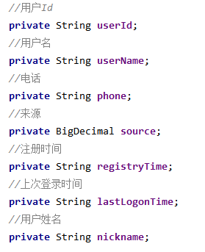

### 单个用户信息查看和修改接口

**1、请求地址：/**web/user/details/info?userId=xxx

**2、请求方式：GET**

**3、请求参数（Url参数）：**userId 用户id

返回值：

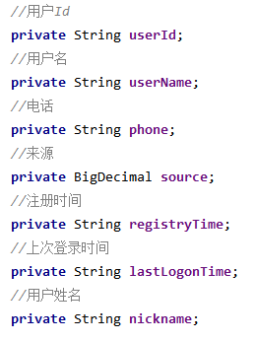

### 删除单个用户接口

**1、请求地址：/**web/user/delete/info?userId=xxx

**2、请求方式：GET**

**3、请求参数（Url参数）：**userId 用户id